Les Nous de Macadàmia

I per acabar el nostre viatge pels diferents continents només ens en queda un i el localitzem:

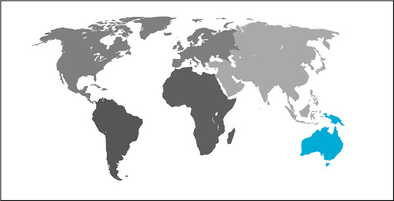
Aquest darrer continent és OCEANIA

Un aliment que ens ha arribat d’aquest continent són les “nous de macadàmia” es tracta d’un fruit sec amb el qual no esteu gaire familiaritzats però que té moltes propietats. Abans, però, estudiarem una mica el continent.
- El seu aspecte

Oceania és el continent més petit de tots i també és el que està menys hábitat. Es tracta d’un conjunt d’illes

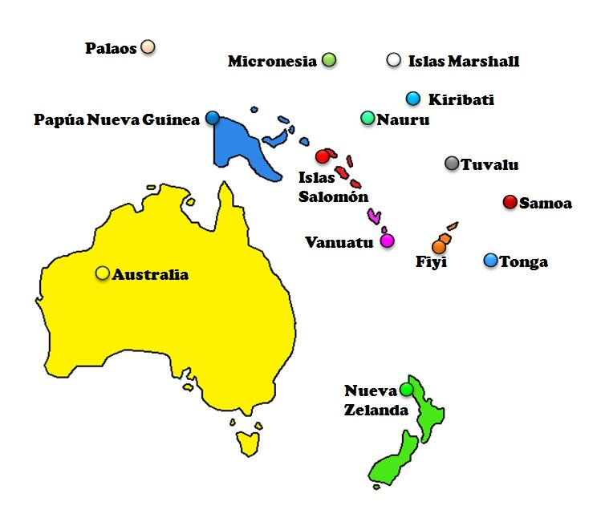

Completem la graella com hem fet en els altres continents:
Situació/oceans que l’envolten
3 illes més grans i les seves capitals
Muntanya més alta i situació
Fauna característica

Ara que has aprés aspectes d’aquest continent si escoltes aquest vídeo aprendràs coses sobre un dels seus aliments originaris: la nou de macadàmia
https://www.youtube.com/watch?v=2oEgcHpQlCc

Comprensió oral.-
Subratlla l’afirmació correcta:
1.- La nou de macadàmia és el fruit:
- D’un abre caducifoli
- D’un arbre perenne
- D’un arbust
2.- Completa. Característiques del fruit:
- Color.-
- Forma.-
- Mida.-
- Consum diari aconsellable.-
3.- De quines maneres es pot consumir aquest aliment?

4.- De quina manera vam començar a conéixer, al nostre país, aquest tipus de nou?

5.- Quins beneficis té per a la nostra salut?

6.- Escriu, almenys, el nom de 3 de nutrients que ens aporten les nous de macadàmia.-

7.- Després d’haver sentit el vídeo, subratlla les respostes que siguin verdaderes referents a les nous de macadàmia
- Ens aporten Omega- 9
- Ens aporten Omega-3
- Són riques en calories
- La seva composició principal és H₂O
- Van bé contra el cansament.

Potser no coneixeies aquest tipus de fruit sec, però de nous n’hi ha de diferents tipus, temin la nou europea, la nous californiana,la nou moscada, la nou pecana i la nou de macadàmia. A continuació escriu el nom corresponent a cada tipus de nous sota de cada imatge

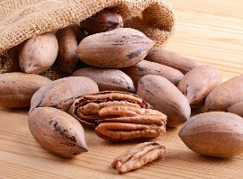
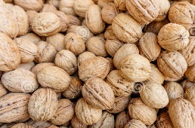
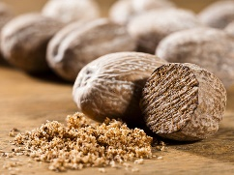

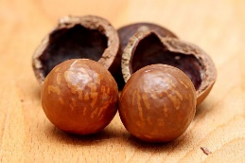
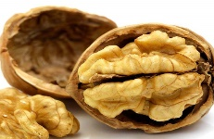

Completem la graella:
Català | castellà | anglès | francès | ………………..
Nou

Investiguem

- CURIOSITATS SOBRE LA NOU DE MACADÀMIA.-
- Orígen del seu nom.-
- És un fruit molt car, el preu per kg ens pot costar…………………..
- Però la llavor encara té un preu molt més sorprenent. Cada kg de llavor pot costar……………

- CURIOSITATS SOBRE OCEANIA.-
- Australia ha tingut altes noms en un passat, buca’n un.-
- Australia va ser un dels primers països en els quals les dones van tenir dret a votar, busca des de quin any les dones poden votar.-
- Australia són les antípodes nostres, busca què significa això.-
- Investiga si és cert que els australians mengen carn de cangur.-
- Australia és el país amb més gent que pateix càncer de pell, busca a què es degut això.-
- Quins animals apareixen en l’escut d’Austràlia.-
- Un dels animals que viuen a Oceania és el diable de Tasmania, busca una foto d’aquest animal i enganxa-la a coninuació.-

